|  | **الصف الرابع**  **المدرّسة/ نعم حسن**  **2023/01/27** |
| --- | --- |
| **مدرسة الدكتورة عصمت السعيد**  **Dr. Esmat as-Said school** | **إســـم الـطـالـب: .........................................** |

**السؤال الأول:** إقـرأ الدرس **( الفأرةُ الصّغيرةُ والأسَد(١) )** بالحركاتالصفحة92 من كتاب القراءة.

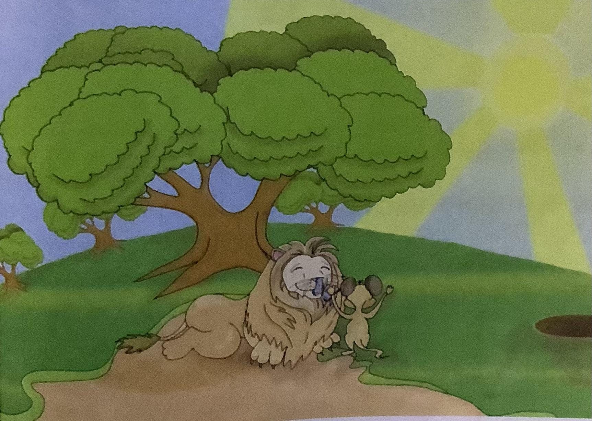

**السؤال الثاني:** أَجِـب عن الاسئلة التالية؟

1/ أينَ كانت الفأرةُ الصّغيرةُ تعيشُ؟

..........................................................................

2/ مَـاذا قالت الفأرةُ في أحد الأيام؟

..........................................................................

3/ مَـاذا فعلت الفأرةُ عندما خرجت من مكانها؟

..........................................................................

4/أين مرّت الفأرةُ ومَـاذا رأت؟

.........................................................................

5/لماذا كانت الفأرةُ خائفةً؟

.........................................................................

**السؤال الثالث:** صَـنِّــف الكلمات التالية بِحـسـبِ الـجَـدول التـالي.

. الفأرةُ، تعيشُ، الغابةِ، سألعبُ، خرجت، الشّمسُ، تقفزُ، الأسدُ، بدأت، قفزت، الفراشةُ، طارت، إستيقظَ، نظر، صاحَ، تَقفزين،

| الأسـم | الفعل المضارع | الفعل الماضي |
| --- | --- | --- |
|  |  |  |
|  |  |  |
|  |  |  |
|  |  |  |
|  |  |  |
|  |  |  |

**/ الإملاء** **Spelling** .

قَفَزت،الفَراشَةَ،الفأرَةُ،تُلاعِبُ،إسْتَيْقَظَ،الأسَدُ،غَضْبانَ،زَأَرَ،نائِمٌ،زَئيراً